

**TÀI LIỆU DỰ ÁN**

**QUẢN LÝ THƯ VIỆN - LibMana**



|  |  |
| --- | --- |
| Giảng viên | : TRẦN THU HUỆ |
| Học viên | : VŨ MINH KHOA |
| Lớp/Kỳ | : MD18310/FA23 |

MARCH 09, 2023

PHƯƠNG NAM LIBRARY

MỤC LỤC

1 Giới thiệu dự án 3

1.1 Giới thiệu PNLib 3

1.2 Yêu cầu của PNLib 3

1.3 Lập kế hoạch dự án 3

2 Phân tích yêu cầu khách hàng 3

2.1 Sơ đồ Use Case 3

2.2 Đặc tả yêu cầu hệ thống (SRS) 3

2.2.1 Quản lý THÀNH VIÊN 4

2.2.2 Quản lý LOẠI SÁCH 4

2.2.3 Quản lý SÁCH 4

2.2.4 Quản lý PHIẾU MƯỢN 4

2.2.5 thống kê 4

2.2.6 Đăng nhập 4

2.2.7 Đổi mật khẩu 4

2.3 Sơ đồ triển khai và yêu cầu hệ thống 4

2.3.1 Sơ đồ triển khai 4

2.3.2 Yêu cầu hệ thống 5

3 Thiết kế ứng dụng 5

3.1 Mô hình công nghệ ứng dụng 5

3.2 Thực thể 5

3.2.1 Sơ đồ quan hệ thực thể (ERD) 5

3.2.2 Chi tiết thực thể 6

3.3 Giao diện 7

3.3.1 Sơ đồ tổ chức giao diện 7

3.3.2 Giao diện MÀN HÌNH CHÍNH 7

3.3.3 Giao diện quản lý 8

3.3.4 Các giao diện hỗ trợ khác 10

4 Thực hiện dự án 11

4.1 Tạo giao diện 11

4.1.1 Màn hình chính (MainActivity) 11

4.1.2 Các màn hình quản lý 12

4.1.3 Màn hình thống kê top 10 (fragment_top) 13

4.1.4 Màn hình thống kê doanh thu (fragment_doanh_thu) 13

4.1.5 Các giao diện hỗ trợ khác 13

4.2 Tạo CSDL với SQLITE 14

4.2.1 Sơ đồ quan hệ 14

4.2.2 Chi tiết các bảng 15

4.3 Lập trình CSDL (SQLiteOpenHelper+Model+DAO) 16

4.3.1 SQLiteOpenHelper 16

4.3.2 Model Class và DAO 16

4.4 Lập trình chức năng 17

4.4.1 Màn hình chính (MainActivity) 17

4.4.2 Các giao diện hỗ trợ 18

4.4.3 Các màn hình quản lý 18

4.4.4 MÀN HÌNH THỐNG KÊ 18

5 Kiểm thử phần mềm và sửa lỗi 19

5.1 LoginActivity 19

5.2 AddUserFragment 19

5.3 … 19

6 Đóng gói và triển khai 19

6.1 Sản phẩm phần mềm 19

6.2 Hướng dẫn cài đặt 19

7 KẾT LUẬN 20

7.1 Khó khăn 20

7.2 Thuận lợi 20

# Giới thiệu dự án

## Giới thiệu PNLib

Thư viện Phương Nam (PNLib) là một thư viện nhỏ, chuyên cho thuê các loại sách phục vụ cho các bạn đọc như “Kinh tế”, “Ngoại Ngữ”, “Công nghệ thông tin”, “Ẩm thực”, “Sức Khoẻ” … Việc quản lý các đầu sách, các phiếu mượn sách, thành viên hiện đang được thư viện quản lý trên sổ sách bằng tay. Việc này gây khó khăn cho thư viện, tốn thời gian ghi chép, và sai sót nhiều trong thống kê.

## Yêu cầu của PNLib

Y1. Thực hiện dự án trên theo quy trình sản xuất phần mềm theo các công đoạn sau đây

* Khảo sát và phân tích yêu cầu khách hàng
* Thiết kế hệ thống cho ứng dụng
* Thực hiện viết mã cho ứng ựng
* Thực hiện kiểm thử một cách đầy đủ cho ứng dụng
* Đóng gói sản phẩm và viết tài liệu hướng dẫn sử dụng

Y2. Xây dựng tài liệu dự án hoàn chỉnh

* Hoàn thành tài liệu dự án theo mẫu

## Lập kế hoạch dự án

|  |  |  |  |  |
| --- | --- | --- | --- | --- |
| **TT** | **Hạng mục** | **Bắt đầu** | **Kết thúc** | **Kết quả** |
| 1| 2 | Phân tích yêu cầu khách hàng | 15/09/2023 | 16/09/2023 | Hoàn Thành |
| 1.1 | Vẽ sơ đồ use cases | 15/09/2023 | 17/09/2023 | Hoàn Thành |
| 1.2 | Vẽ biểu đồ tuần tự | 15/09/2023 | 17/09/2023 | Hoàn Thành |
| 1.3 | Vẽ biểu đồ trạng thái | 15/09/2023 | 18/09/2023 | Hoàn Thành |
| 1.4 | Vẽ biểu đồ hoạt động | 15/09/2023 | 18/09/2023 | Hoàn Thành |
| 3 | Thiết kế ứng dụng | 19/09/2023 | 23/09/2003 | Hoàn Thành |
| 3.1 | Thiết kế mô hình công nghệ | 19/09/2023 | 23/09/2003 | Hoàn Thành |
|  |  |  |  | Hoàn Thành |
| 3 | Thực hiện dự án | 23/09/2003 | 30/09/2023 | Hoàn Thành |
| 3.1 | Tạo giao diện | 23/09/2003 | 30/09/2023 | Hoàn Thành |
|  |  |  |  | Hoàn Thành |
| 4 | Kiểm thử | 23/09/2003 | 30/09/2023 | Hoàn Thành |
| 4.1 | Xây dựng kịch bảng kiểm thử | 23/09/2003 | 30/09/2023 | Hoàn Thành |
|  | … |  |  | Hoàn Thành |
| 5 | Đóng gói & triển khai | 30/09/2023 | 12/10/2023 | Hoàn Thành |
| 5.1 | Đóng gói sản phẩm | 30/09/2023 | 12/10/2023 | Hoàn Thành |
|  | … |  |  | Hoàn Thành |

# Phân tích yêu cầu khách hàng

## Sơ đồ Use Case

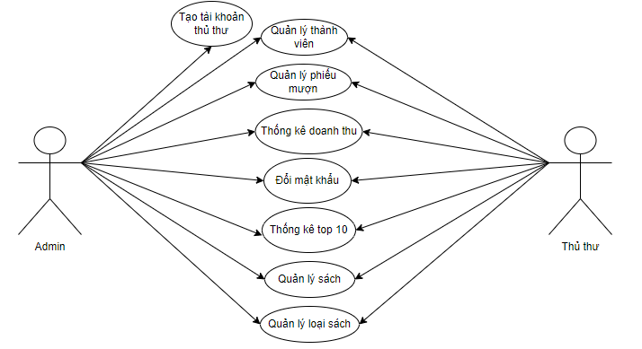

## 

## Đặc tả yêu cầu hệ thống (SRS)

### Quản lý THÀNH VIÊN

* **Mô tả chức năng:**

Chức năng quản lý thành viên được sử dụng để quản lý thông tin thành viên. Chức năng này là liệt kê danh sách thành viên, xem thông tin chi tiết của yêu cầu của cha mỗi thành viên, thêm thành viên mới, cập nhật thông tin hoặc xóa thành viên đã tồn tài.

* **Dữ liệu liên quan:**

Thông tin của mỗi thành viên gồm: mã loại sách, họ tên thành viên, năm sinh thành viên.

* **Đối tượng sử dụng:**

Sau khi đăng nhập thì tất cả người dùng có thể sử dụng chức năng này.

### Quản lý LOẠI SÁCH

* **Mô tả chức năng:**

Chức năng quản lý loại sách được sử dụng để quản lý thông tin về các loại sách có trong thư viện. Chức năng này cho phép admin và thủ thư thực hiện các tác vụ sau: **Liệt Kê Danh Sách Loại Sách, Xem Thông Tin Chi Tiết Loại Sách, Thêm Loại Sách Mới, Cập Nhật Thông Tin Loại Sách, Xóa Loại Sách.**

* **Dữ liệu liên quan:**

Thông tin của mỗi loại sách gồm: mã loại sách, tên loại sách, mô tả.

* **Đối tượng sử dụng:**

Sau khi đăng nhập thì thủ thư và quản lý có thể sử dụng chức năng này.

### Quản lý SÁCH

* **Mô tả chức năng:**

Chức năng quản lý sách trong phần mềm thư viện PNLib giúp quản lý thông tin về các cuốn sách có trong thư viện. Chức năng này cho phép admin và thủ thư thực hiện các tác vụ sau: thêm sách, sửa sách, xóa sách, tra cứu.

* **Dữ liệu liên quan:**

Thông tin của sách bao gồm: mã sách, tên sách, tác giả, năm xuất bản, mã thể loại.

* **Đối tượng sử dụng:**

Sau khi đăng nhập thì thủ thư và quản lý có thể sử dụng chức năng này.

### Quản lý PHIẾU MƯỢN

* **Mô tả chức năng:**

Chức năng quản lý phiếu mượn trong phần mềm thư viện PNLib giúp quản lý thông tin về việc mượn sách bởi thành viên của thư viện. Chức năng này cho phép admin và thủ thư thực hiện các tác vụ sau: Tạo phiếu mượn, Cập nhập phiếu mượn, Xóa phiếu mượn, Tra cứu.

* **Dữ liệu liên quan:**

Thông tin phiếu mượn bao gồm: Mã phiếu mượn, Mã sách, Ngày mượn, Ngày trả, Trạng thái phiếu mượn.

* **Đối tượng sử dụng:**

Sau khi đăng nhập thì thủ thư có thể sử dụng chức năng này.

### thống kê

* **Mô tả chức năng:**

Chức năng thống kê trong phần mềm thư viện PNLib giúp tổng hợp và hiển thị dữ liệu quan trọng về hoạt động của thư viện. Chức năng này cho phép admin và thủ thư thực hiện các tác vụ sau: Thống kê 10 sách mượn nhiều nhất, Thống kê doanh thu theo thời gian.

* **Dữ liệu liên quan:**

Thông tin của sách bao gồm: lấy dữ liệu từ bảng phiếu mượn, sách.

**Đối tượng sử dụng:**

Sau khi đăng nhập thì quản lý có thể sử dụng chức năng này.

### Đăng nhập

* **Mô tả chức năng:**

Chức năng đăng nhập trong phần mềm thư viện PNLib cho phép người dùng xác thực danh tính của họ để truy cập vào hệ thống. Chức năng này bảo đảm tính bảo mật và quản lý quyền truy cập. Cụ thể: Đăng nhập, đăng xuất.

* **Dữ liệu liên quan:**

Thông tin của đăng nhập bao gồm: Username, Password, vai trò.

* **Đối tượng sử dụng:**

Sau khi đăng nhập thì mọi người có thể sử dụng chức năng này.

### Đổi mật khẩu

* **Mô tả chức năng:**

Chức năng đổi mật khẩu trong phần mềm thư viện PNLib cho phép người dùng thay đổi mật khẩu của tài khoản của họ. Chức năng này bảo đảm tính bảo mật và cho phép người dùng tự quản lý mật khẩu của mình. Cụ thể: Xác minh danh tính, thay đổi mật khẩu, xác định mật khẩu mới.

* **Dữ liệu liên quan:**

Dữ liệu liên quan đến chức năng đổi mật khẩu là thông tin tài khoản của người dùng, bao gồm mật khẩu hiện tại và mật khẩu mới.

* **Đối tượng sử dụng:**

Sau khi đăng nhập thì mọi người có thể sử dụng chức năng này.

## Sơ đồ triển khai và yêu cầu hệ thống

### Sơ đồ triển khai

Sơ đồ triển khai của ứng dụng quản lý thư viện PNLib trong thực tế có thể gồm các phần sau:

* **Ứng dụng di động PNLib trên thiết bị cá nhân:**
* **Máy chủ ứng dụng PNLib**
* **Hệ quản trị cơ sở dữ liệu**
* **Phần mềm quản lý hệ thống**

### Yêu cầu hệ thống

**Phần cứng:**

* **Thiết bị di động cá nhân**
* **Máy chủ**
* **Hệ thống lưu trữ**

**Phần mềm:**

* **Hệ điều hành Android**
* **Ứng dụng PNLib**
* **Hệ quản trị cơ sở dữ liệu SQLite**
* **Phần mềm quản lý hệ thống**
* **Java Development Kit (JDK)**
* **SQLite Management Tool**

# Thiết kế ứng dụng

## Mô hình công nghệ ứng dụng

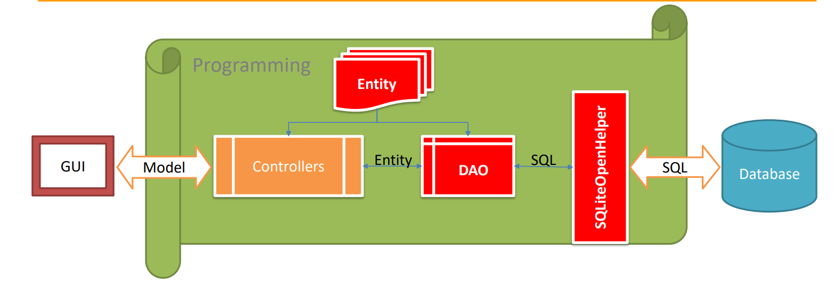

## Thực thể

### Sơ đồ quan hệ thực thể (ERD)

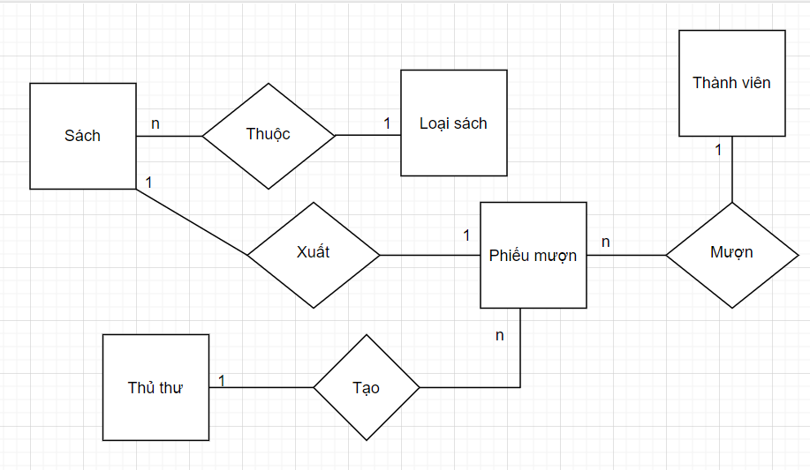

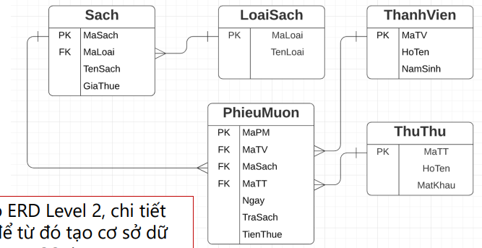

### Chi tiết thực thể

#### Thực thể Thủ Thư

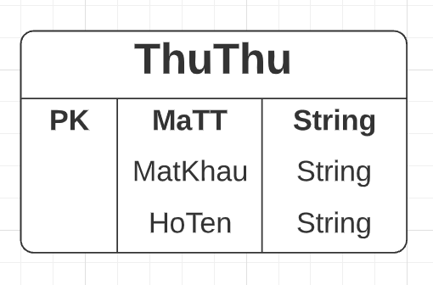

|  |  |  |
| --- | --- | --- |
| **Thuộc tính** | **Kiểu dữ liệu** | **Mô tả** |
| MaTT | String | Mã thủ thư |
| MatKhau | String | Mật khẩu |
| HoTen | String | Họ và tên thủ thư |

#### Thực thể Phiếu Mượn

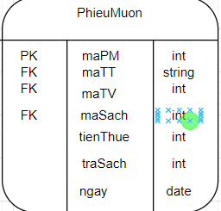

|  |  |  |
| --- | --- | --- |
| **Thuộc tính** | **Kiểu dữ liệu** | **Mô tả** |
| MaPM | int | Mã phieu muon |
| Matt | String | Mã thủ thư |
| Matv | int | Mã thành viên |
| maSach | int | Mã sách |
| tienThue | int | Tiền thuê |
| traSach | int | Trả sách |
| ngay | Date | Ngày |

#### Thực thể Thành viên

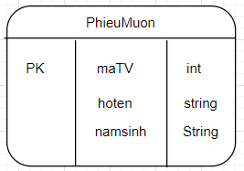

ThanhVien

|  |  |  |
| --- | --- | --- |
| **Thuộc tính** | **Kiểu dữ liệu** | **Mô tả** |
| MaTV | Int | Mã thành viên |
| Namsinh | String | Năm sinh |
| HoTen | String | Họ và tên |

#### Thực thể Loại Sách

|  |  |  |
| --- | --- | --- |
| **Thuộc tính** | **Kiểu dữ liệu** | **Mô tả** |
| MaTV | Int | Mã thành viên |
| Namsinh | String | Năm sinh |
| HoTen | String | Họ và tên |

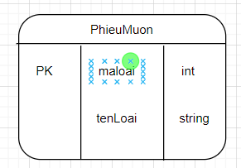

LoạiSach

|  |  |  |
| --- | --- | --- |
| **Thuộc tính** | **Kiểu dữ liệu** | **Mô tả** |
| Maloai | Int | Mã loại sách |
| Tenloai | String | Tên loại |

#### Thực thể Sách

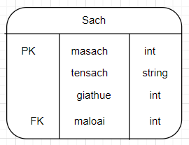

|  |  |  |
| --- | --- | --- |
| **Thuộc tính** | **Kiểu dữ liệu** | **Mô tả** |
| Masach | Int | Mã sách |
| Tensach | String | Tên sách |
| Giathue | Int | Giá thuê |
| Maloai | Int | Mã loại |

## Giao diện

### Sơ đồ tổ chức giao diện

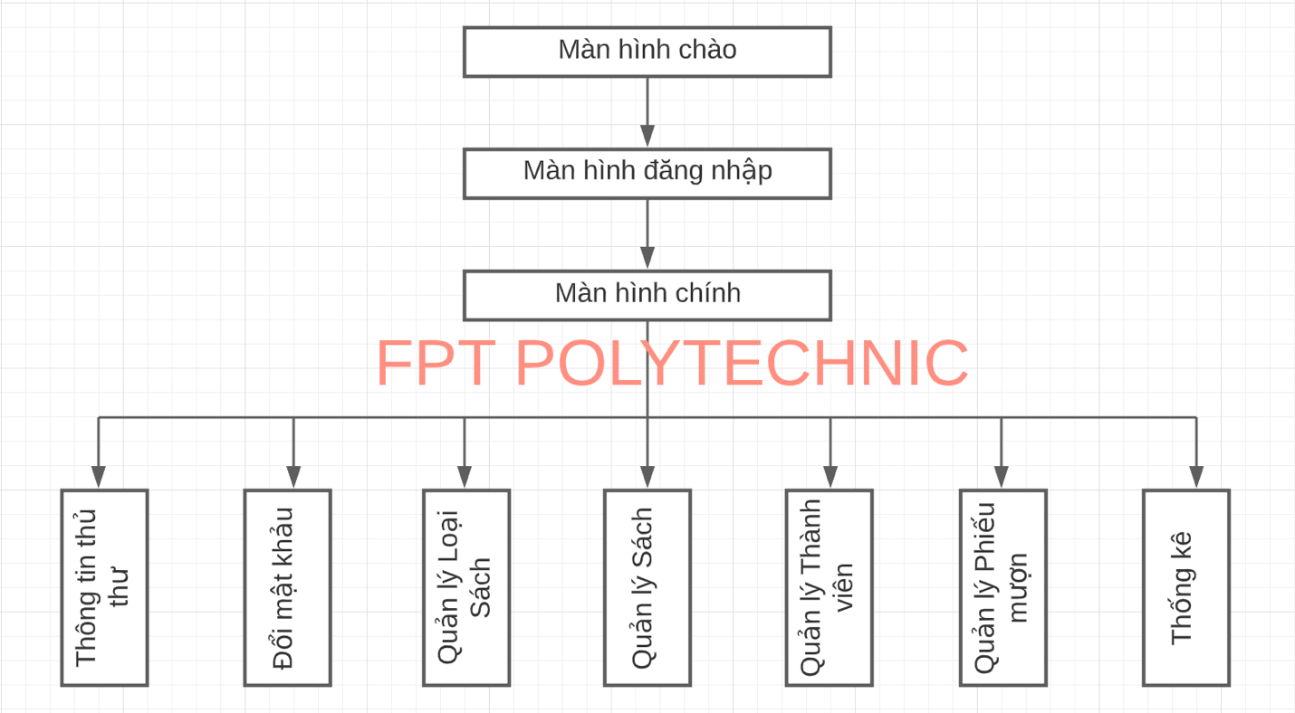

### Giao diện MÀN HÌNH CHÍNH

**Giao diện:**

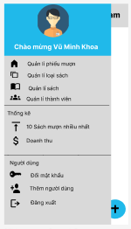

**Mô tả hoạt động**

|  |  |  |  |
| --- | --- | --- | --- |
| **TT** | **@ID** | **Sự kiện** | **Mô tả hoạt động** |
| 1 | Navigation Drawer | Vuốt từ trái/ Click Menu icon | Show Navigation Drawer |
| 2 | [rcvQLPM] | Click | Chuyển Fragment_PhieuMuon |
| 3 | [rcvLoaiSach] | Click | Chuyển Fragment_LoaiSach |
| 4 | [recSach] | Click | Chuyển Fragment_Sach |
| 5 | [recThanhVien] | Click | Chuyển Fragment_ThanhVien |
| 6 | [rcvTop10] | Click | Chuyển Fragment_Top10 |
| 7 | [rcvDoanhThu] | Click | Chuyển Fragment_DoanhThu |
| 9 | [dialog_ DoiMK] | Click | Chuyển sang màn hình đổi mật khẩu |
| 10 | [navDangXuat] | Click | Chuyển về màn đăng nhập |

### Giao diện quản lý

#### Màn hình quản lý Thành Viên

**Giao diện**

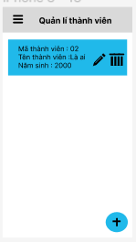

**Mô tả hoạt động**

|  |  |  |  |
| --- | --- | --- | --- |
| **TT** | **@ID** | **Sự kiện** | **Mô tả hoạt động** |
| 1 | **recThanhVien** |  | Danh sách tv |
| 2 | **add** | click | thêm tv |

#### Màn hình quản lý Loại Sách

**Giao diện:**

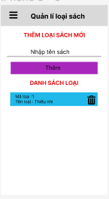

**Mô tả hoạt động:**

|  |  |  |  |
| --- | --- | --- | --- |
| **TT** | **@ID** | **Sự kiện** | **Mô tả hoạt động** |
| **1** | **rcvLoaiSach** |  | Danh sách loại sách |
| **2** | **btnThem** | click | thêm loại sách |

#### Màn hình quản lý Sách

**Giao diện:**

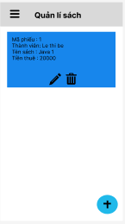

**Mô tả hoạt động:**

|  |  |  |  |
| --- | --- | --- | --- |
| **TT** | **@ID** | **Sự kiện** | **Mô tả hoạt động** |
| **1** | **recSach** |  | Danh sách sách |
| **2** | **Add** | click | thêm sách |

#### Màn hình quản lý Phiếu Mượn

**Giao diện:**

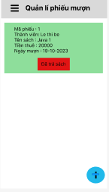

**Mô tả hoạt động:**

|  |  |  |  |
| --- | --- | --- | --- |
| **TT** | **@ID** | **Sự kiện** | **Mô tả hoạt động** |
| **1** | **rcvQLPM** |  | Danh sách phiếu mượn |
| **2** | **Add** | click | thêm loại phiếu mượn |

#### Màn hình thống kê

**Giao diện:**

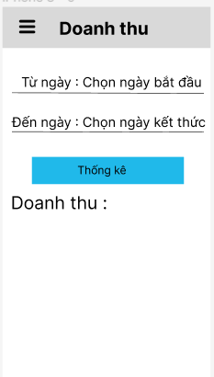

**Mô tả hoạt động:**

|  |  |  |  |
| --- | --- | --- | --- |
| **TT** | **@ID** | **Sự kiện** | **Mô tả hoạt động** |
| **1** | **edtStart** | **click** | **Nhập ngày bắt đầu tính** |
| **2** | **edtEnd** | **click** | **Nhập ngày kết thúc tính** |
| **3** | **btnthongke** |  | **Hiển thị doanh thu** |
| **4** | **txtkqua** | **click** | **tính toán doanh thu** |

### Các giao diện hỗ trợ khác

#### Màn hình chào

**Giao diện**



**Mô tả hoạt động**

|  |  |  |  |
| --- | --- | --- | --- |
| **TT** | **@ID** | **Sự kiện** | **Mô tả hoạt động** |
| **1** | **iv_logo** | **Chờ 3s** | **Làm đẹp** |

#### Màn hình đăng nhập

**Giao diện**

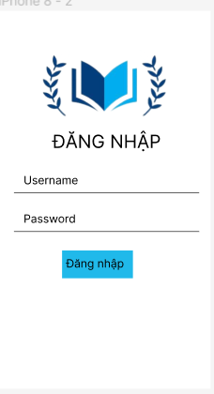

**Mô tả hoạt động**

|  |  |  |  |
| --- | --- | --- | --- |
| **TT** | **@ID** | **Sự kiện** | **Mô tả hoạt động** |
| **1** | edUser | **click** | **nhập tài khoản** |
| **2** | edPass | **click** | **Nhập mật khẩu** |

#### Màn hình thêm người Dùng (chỉ dành cho admin)

**Giao diện:**

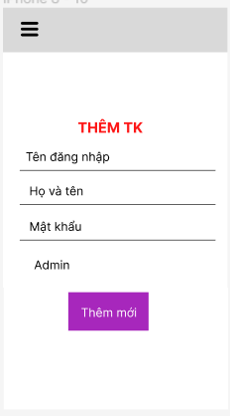

**Mô tả hoạt động:**

|  |  |  |  |
| --- | --- | --- | --- |
| **TT** | **@ID** | **Sự kiện** | **Mô tả hoạt động** |
| **1** | **tv_tenTT** |  |  |
| **2** | **tv_chitiet** | **click** | **chi tiet thu thu** |
|  | **rcv_qltt** |  | **Hiển thị danh sách thủ thư** |

#### Màn hình đổi mật khẩu

**Giao diện:**

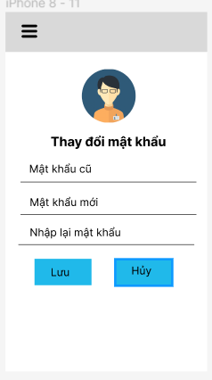

**Mô tả hoạt động:**

|  |  |  |  |
| --- | --- | --- | --- |
| **TT** | **@ID** | **Sự kiện** | **Mô tả hoạt động** |
| **1** | **edpassold** |  | **Nhập mật khẩu cũ** |
| **2** | **edpassnew** |  | **Nhập mật khẩu mới** |
| **3** | **edrepassnew** |  | **Nhập mật khẩu mới lần nữa** |

# Thực hiện dự án

## Tạo giao diện

### Màn hình chính (MainActivity)

**Giao diện**

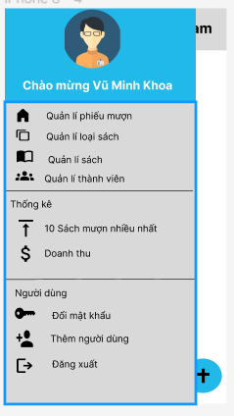

**Đặt id các view**

|  |  |  |
| --- | --- | --- |
| **VIEW** | **ID** | **Các thuộc tính** |
| **DrawerLayout** | **drawer_layout** | **layout_width="match_parent" layout_height="match_parent"** |
| **include** |  | **layout="@layout/toolbar** |
| **FrameLayout** | **flContent** | **layout_width="match_parent" layout_height="match_parent"** |
| **NavigationView** | **nvView** | **menu="@menu/drawer_view" headerLayout="@layout/nav_header"** |

### Các màn hình quản lý

#### Màn hình quản lý Phiếu mượn (fragment_phieu_muon)

**Giao diện**

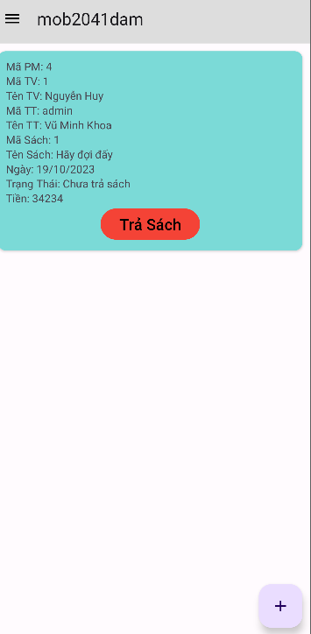

**Đặt tên các điều khiển**

|  |  |  |
| --- | --- | --- |
| **VIEW** | **ID** | **Các thuộc tính** |
| **FrameLayout** | **frl_QLPM** | **layout_width="match_parent" layout_height="match_parent"** |

#### Màn hình quản lý Loại sách (fragment_loai_sach)

**Giao diện**

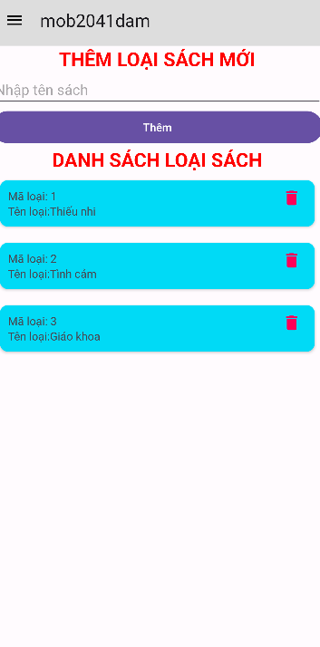

**Đặt id các view**

|  |  |  |
| --- | --- | --- |
| **VIEW** | **ID** | **Các thuộc tính** |
| **FrameLayout** | **FRL_QLLS** | **layout_width="match_parent" layout_height="match_parent"** |

#### Màn hình quản lý Sách (fragment_sach)

**Giao diện**

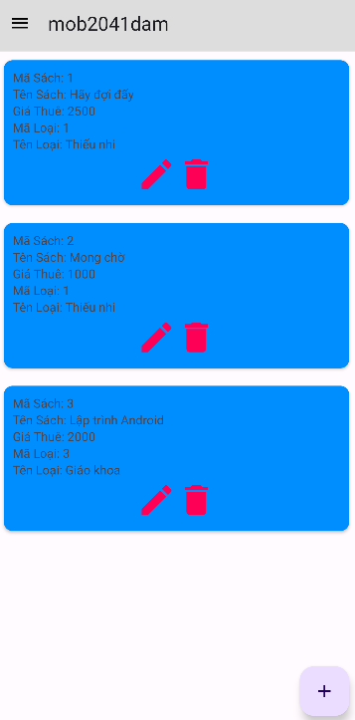

**Đặt id các view**

|  |  |  |
| --- | --- | --- |
| **VIEW** | **ID** | **Các thuộc tính** |
| **FrameLayout** | **frl_QLS** | **layout_width="match_parent" layout_height="match_parent"** |

#### Màn hình quản lý Thành viên (fragment_thanh_vien)

**Giao diện**

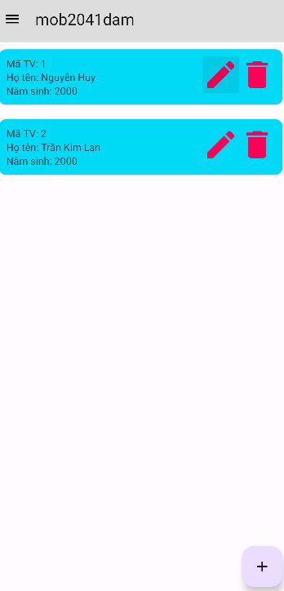

**Đặt id các view**

|  |  |  |
| --- | --- | --- |
| **VIEW** | **ID** | **Các thuộc tính** |
| **FrameLayout** | **frl_qltv** | **layout_width="match_parent" layout_height="match_parent"** |

### Màn hình thống kê top 10 (fragment_top)

**Giao diện**



**Đặt id các view**

|  |  |  |
| --- | --- | --- |
| **VIEW** | **ID** | **Các thuộc tính** |
| **FrameLayout** | **frl_qltop10** | **layout_width="match_parent" layout_height="match_parent"** |

### Màn hình thống kê doanh thu (fragment_doanh_thu)

**Giao diện**

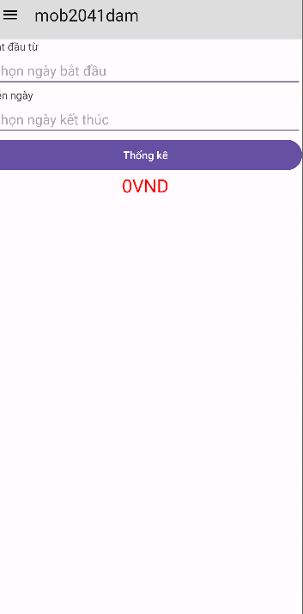

**Đặt id các view**

|  |  |  |
| --- | --- | --- |
| **VIEW** | **ID** | **Các thuộc tính** |
| **FrameLayout** | **frl_DoanThu** | **layout_width="match_parent" layout_height="match_parent"** |

### Các giao diện hỗ trợ khác

#### Màn hình chào (activity_splash_screen)

**Giao diện**



**Đặt id các view**

|  |  |  |
| --- | --- | --- |
| **VIEW** | **ID** | **Các thuộc tính** |
| **LinnearLayout** | **rtl_mhchao** | **layout_width="match_parent" layout_height="match_parent"** |

#### Màn hình đăng nhập (activity_login)

**Giao diện**

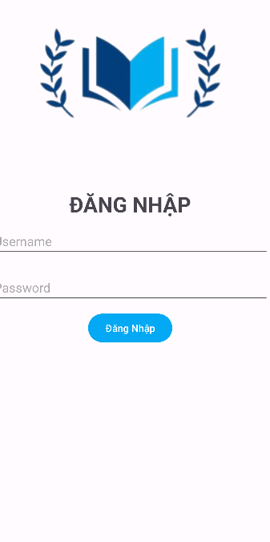

**Đặt id các view**

|  |  |  |
| --- | --- | --- |
| **VIEW** | **ID** | **Các thuộc tính** |
| **LinnearLayout** | **rtl_login** | **layout_width="match_parent" layout_height="match_parent"** |

#### Màn hình Thêm thủ thư (fragment_add_user)

**Giao diện**

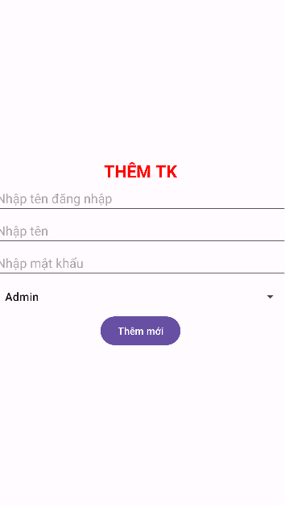

**Đặt id các view**

|  |  |  |
| --- | --- | --- |
| **VIEW** | **ID** | **Các thuộc tính** |
| **FrameLayout** | **frl_thuthu** | **layout_width="match_parent" layout_height="match_parent"** |

#### Màn hình đổi mật khẩu (fragment_change_pass)

**Giao diện**

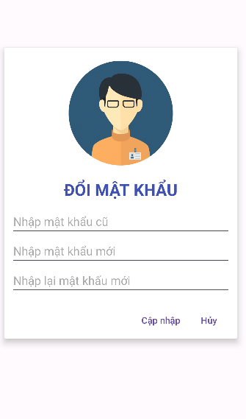

**Đặt id các view**

|  |  |  |
| --- | --- | --- |
| **VIEW** | **ID** | **Các thuộc tính** |
| **LinnearLayout** | **frl_doimk** | **layout_width="match_parent" layout_height="match_parent"** |

## Tạo CSDL với SQLITE

### Sơ đồ quan hệ

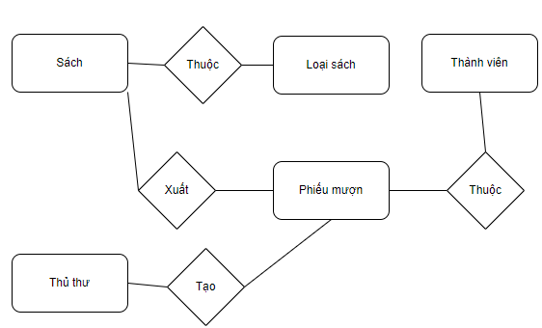

### Chi tiết các bảng

#### Bảng ThuThu

**Cấu trúc bảng**

|  |  |  |  |
| --- | --- | --- | --- |
| **Tên cột** | **Kiểu dữ liệu** | **Ràng buộc** | **Mô tả** |
| MaTT | TEXT | PK | Mã thủ thư |
| MatKhau | TEXT | NOT NULL | Mật khẩu |
| HoTen | TEXT | NOT NULL | Họ và tên |

**Mã lệnh tạo bảng**

|  |
| --- |
| *//Tao bang Thu Thu* String createTableThuThu=  **"create table ThuThu ("** +  **"maTT TEXT PRIMARY KEY, "** +  **"hoTen TEXT NOT NULL, "** +  **"matKhau TEXT NOT NULL)"**; db.execSQL(createTableThuThu); |

**Câu lệnh SQL cơ bản**

|  |
| --- |
| **db**.insert(**"ThuThu"**, **null**, values);  **db**.update(**"ThuThu"**, values, **"maTT=?"**, **new** String[]{obj.**maTT**});  **db**.delete(**"ThuThu"**, **"maTT=?"**, **new** String[]{id});  **db**.execSQL(“SELECT * FROM **ThuThu** WHERE **maTT=?"**, **new** String[]{obj.**maTT**});  **db**.execSQL(“SELECT * FROM **ThuThu”**); |

#### Bảng ThanhVien

**Cấu trúc bảng**

|  |  |  |  |
| --- | --- | --- | --- |
| **Tên cột** | **Kiểu dữ liệu** | **Ràng buộc** | **Mô tả** |
| Matv | Integer | PK | Mã thành viên |
| Hoten | text | NOT NULL | Họ tên |
| Namsinh | text | NOT NULL | Năm sinh |

**Mã lệnh tạo bảng**

|  |
| --- |
| StringcreateTableThanhVien=  **"create-table-ThanhVien("**+  **"matv INTEGER PRIMARY KEY, "** +  **"hoTen TEXT NOT NULL, "** +  **"namsinh TEXT NOT NULL)"**; db.execSQL(createTableThanhVien); |

**Câu lệnh SQL cơ bản**

|  |
| --- |
| **db**.insert(**"ThanhVien"**, **null**, values);  **db**.update(**"ThanhVien"**, values, **"matv=?"**, **new** String[]{obj.matv});  **db**.delete(**"ThanhVien"**, **"matv=?"**, **new** String[]{id});  **db**.execSQL(“SELECT * FROM ThanhVienWHERE matv**=?"**, **new** String[]{obj.matv});  **db**.execSQL(“SELECT * FROM ThanhVien**”**); |

#### Bảng Loaisach

**Cấu trúc bảng**

|  |  |  |  |
| --- | --- | --- | --- |
| **Tên cột** | **Kiểu dữ liệu** | **Ràng buộc** | **Mô tả** |
| Maloai | Integer | PK | Mã loại |
| Tenloai | text | NOT NULL | Tên loại |

**Mã lệnh tạo bảng**

|  |
| --- |
| StringcreateTableLoai=  **"create-table-Loai("**+  **"maloai INTEGER PRIMARY KEY, "** +  **"hoTen TEXT NOT NULL)"**; db.execSQL(createTableLoai); |

**Câu lệnh SQL cơ bản**

|  |
| --- |
| **db**.insert(**"Loai"**, **null**, values);  **db**.update(**"loai"**, values, **"maloai=?"**, **new** String[]{obj.matv});  **db**.delete(**"Loai"**, **"maloai=?"**, **new** String[]{id});  **db**.execSQL(“SELECT * FROM LoaiWHERE maloai**=?"**, **new** String[]{obj.matv});  **db**.execSQL(“SELECT * FROM Loai**”**); |

#### Bảng Sach

**Cấu trúc bảng**

|  |  |  |  |
| --- | --- | --- | --- |
| **Tên cột** | **Kiểu dữ liệu** | **Ràng buộc** | **Mô tả** |
| Masach | Integer | PK | Mã sách |
| Tensach | text | NOT NULL | Tên sách |
| Giathue | Integer | NOT NULL | Giá thuê |
| Maloai | Integer | FK | Mã loại |

**Mã lệnh tạo bảng**

|  |
| --- |
| StringcreateTableSach=  **"createtableSach("**+  **"masach INTEGER PRIMARY KEY, "** +  **"tensach TEXT NOT NULL**  **"giathue INTEGER NOT NULL**  **"maloai INTEGER FK)"**; db.execSQL(createTableSach); |

**Câu lệnh SQL cơ bản**

|  |
| --- |
| **db**.insert(**"Sach"**, **null**, values);  **db**.update(**"Sach "**, values, **"maloai=?"**, **new** String[]{obj.matv});  **db**.delete(**"Sach "**, **"maloai=?"**, **new** String[]{id});  **db**.execSQL(“SELECT * FROM LoaiWHERE masach**=?"**, **new** String[]{obj.matv});  **db**.execSQL(“SELECT * FROM **Sach”**); |

#### Bảng PhieuMuon

**Cấu trúc bảng**

|  |  |  |  |
| --- | --- | --- | --- |
| **Tên cột** | **Kiểu dữ liệu** | **Ràng buộc** | **Mô tả** |
| Mapm | Integer | PK | Mã phiếu mượn |
| Matv | text | NOT NULL | Tên sách |
| Matt | Integer | FK | Giá thuê |
| Masach | Text | FK | Mã loại |
| Ngay | Text | NOT NULL | Ngày |
| Trasach | Integer | NOT NULL | Trả sách |
| Tienthue | Integer | NOT NULL | Tiền thuê |

**Mã lệnh tạo bảng**

|  |
| --- |
| StringcreateTablePhieuMuon=  **"createtable**PhieuMuon **("**+  **"mapm INTEGER PRIMARY KEY, "** +  **"matv TEXT NOT NULL**  **"matt INTEGER FK**  **"masach INTEGER FK**  **"ngay TEXT NOT NULL**  **"trasach INTEGER NOT NULL**  **"tienthue INTEGER NOT NULL**  **)"**; db.execSQL(createTablePhieuMuon); |

**Câu lệnh SQL cơ bản**

|  |
| --- |
| **db**.insert(**"PhieuMuon"**, **null**, values);  **db**.update(**"PhieuMuon "**, values, **"maloai=?"**, **new** String[]{obj.matv});  **db**.delete(**"PhieuMuon "**, **"maloai=?"**, **new** String[]{id});  **db**.execSQL(“SELECT * FROM LoaiWHERE masach**=?"**, **new** String[]{obj.matv});  **db**.execSQL(“SELECT * FROM **PhieuMuon”**); |

## Lập trình CSDL (SQLiteOpenHelper+Model+DAO)

### SQLiteOpenHelper

**Mô tả:**

SQLiteOpenHelper là lớp tiện ích hỗ trợ lập trình Android với SQLite. Khi kế thừ Lớp này cần ghi đè 2 phương thức được mô tả trong phần hướng dẫn sử dụng sau đây.

**Hướng dẫn sử dụng:**

* onCreate(SQLiteDatabase db): chứa các lệnh tạo table (có thể chèn dữ liệu test)
* onUpgrade(SQLiteDatabase db, int i, int i1): chứa các lệnh xoá table và gọi lại onCreate khi nâng version

**Code:**

public void onCreate(SQLiteDatabase db) {  
 // Tạo bảng THUTHU  
 String dbTHUTHU = "CREATE TABLE THUTHU(matt text primary key, " +  
 "hoten text, matkhau text)";  
 db.execSQL(dbTHUTHU);  
 // Tạo bảng THANHVIEN  
 String dbTHANHVIEN = "CREATE TABLE THANHVIEN(matv integer primary key autoincrement,hoten text, namsinh text)";  
 db.execSQL(dbTHANHVIEN);  
 // Tạo bảng loại sách  
 String dbLoai = "CREATE TABLE LOAISACH(maloai integer primary key autoincrement," +  
 " tenloai text)";  
 db.execSQL(dbLoai);  
 // Tạo bảng sách  
 String dbSach = "CREATE TABLE SACH(masach integer primary key autoincrement, " +  
 "tensach text, giathue integer," +  
 "maloai integer references LOAISACH(maloai))";  
 db.execSQL(dbSach);  
 // Tạo bảng PHIEUMUON  
 String dbPhieuMuon = "CREATE TABLE PHIEUMUON(mapm integer primary key autoincrement, " +  
 "matv integer references THANHVIEN(matv), matt text references THUTHU(matt)," +  
 " masach integer references SACH(masach), ngay text, trasach integer, tienthue integer)";  
 db.execSQL(dbPhieuMuon);  
  
 // Chèn dữ liệu mẫu  
 db.execSQL("INSERT INTO LOAISACH VALUES (1, 'Thiếu nhi'),(2,'Tình cảm'),(3, 'Giáo khoa')");  
 db.execSQL("INSERT INTO SACH VALUES (1, 'Hãy đợi đấy', 2500, 1), (2, 'Mong chờ', 1000, 1), (3, 'Lập trình Android', 2000, 3)");  
 db.execSQL("INSERT INTO THUTHU VALUES ('thuthu01','Nguyễn Văn Anh','abc123'),('thuthu02','Trần Văn Hùng','123abc')");  
 db.execSQL("INSERT INTO THANHVIEN VALUES (1,'Nguyễn Huy','2000'),(2,'Trần Kim Lan','2000')");  
 //trả sách: 1: đã trả - 0: chưa trả  
 db.execSQL("INSERT INTO PHIEUMUON VALUES (1,1,'thuthu01', 1, '19/03/2022', 1, 2500),(2,1,'thuthu01', 3, '19/03/2022', 0, 2000),(3,2,'thuthu02', 1, '19/03/2022', 1, 2000)");  
  
}

### Model Class và DAO

#### ThuThu và ThuThuDAO

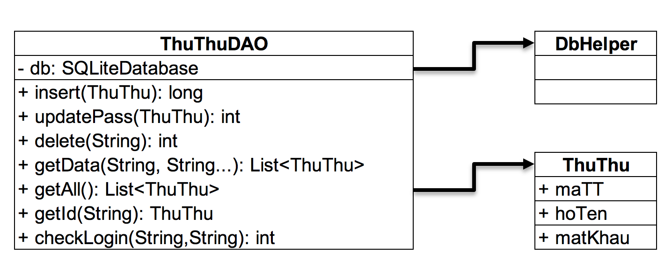

**Diễn giải**

|  |  |
| --- | --- |
| **Thành phần** | **Mô tả** |
| ThuThu | Là lớp thực thể mô tả dữ liệu thủ thư |
| ThuThuDAO | Là lớp DAO cụ thể hóa các hoạt động truy xuất CSDL với bảng ThuThu |

#### ThanhVien & ThanhVienDAO

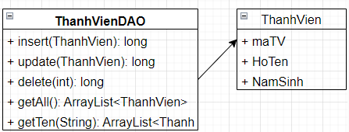

**Diễn giải**

|  |  |
| --- | --- |
| **Thành phần** | **Mô tả** |
| ThanhVien | Là lớp thực thể mô tả dữ liệu thành viên |
| ThanhVienDAO | Là lớp DAO cụ thể hóa các hoạt động truy xuất CSDL với bảng ThanhVien |

#### LoaiSach & LoaiSachDAO

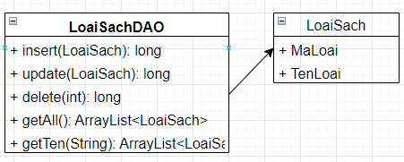

**Diễn giải**

|  |  |
| --- | --- |
| **Thành phần** | **Mô tả** |
| LoaiSach | Là lớp thực thể mô tả dữ liệu loại sách |
| LoaiSachDAO | Là lớp DAO cụ thể hóa các hoạt động truy xuất CSDL với bảng Lo |

#### Sach & SachDAO

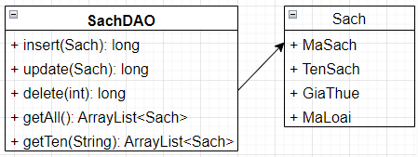

**Diễn giải**

|  |  |
| --- | --- |
| **Thành phần** | **Mô tả** |
| Sach | Là lớp thực thể mô tả dữ liệu sách |
| SachDAO | Là lớp DAO cụ thể hóa các hoạt động truy xuất CSDL với bảng Sach |

* + - 1. **PhieuMuon & PhieuMuonDAO**

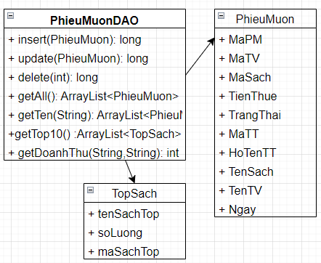

**Diễn giải**

|  |  |
| --- | --- |
| **Thành phần** | **Mô tả** |
| PhieuMuon | Là lớp thực thể mô tả dữ liệu phiếu mượn |
| PhieuMuonDAO | Là lớp DAO cụ thể hóa các hoạt động truy xuất CSDL với bảng PhieuMuonDAO |

## Lập trình chức năng

### Màn hình chính (MainActivity)

|  |  |  |
| --- | --- | --- |
| **TT** | **Phương thức/ sự kiện** | **Mô tả** |
| 1 | setNavigationItemSelectedListener() | Điều hướng Navigation |
| 2 | setSupportActionBar() | Sử dụng toolbar |
|  | … |  |

### Các giao diện hỗ trợ

#### Màn hình chào (SplashScreenActivity)

|  |  |  |
| --- | --- | --- |
| **TT** | **Phương thức** | **Mô tả** |
| 1 | Handler().postDelayed | Chuyển đến màn hình đăng nhập sau 3s |
| 2 | … |  |

#### Màn hình đăng nhập (LoginActivity)

|  |  |  |
| --- | --- | --- |
| **TT** | **Phương thức** | **Mô tả** |
| 1 | checkBox.setOnCheckedChangeListener | Lưu tài khoản |
| 2 | btnlogin.setOnClickListener | check tài khoản để đăng nhập |

#### Màn hình đổi mật khẩu (ChangePassFragment)

|  |  |  |
| --- | --- | --- |
| **TT** | **Phương thức** | **Mô tả** |
| 1 | btndmk.setOnClickListener | check tài khoản để đổi mật khẩu |
| 2 | … |  |

#### Màn hình thêm người dùng (AddUserFragment)

|  |  |  |
| --- | --- | --- |
| **TT** | **Phương thức** | **Mô tả** |
| 1 | floatingActionButton.setOnClickListener | Hiện dialog thêm thủ thư |
| 2 | loadData() | Hiển thị danh sách thủ thư lên màn hình |
|  | onCreateOptionsMenu | Tìm kiếm |

### Các màn hình quản lý

#### ThanhVienFragment

|  |  |  |
| --- | --- | --- |
| **TT** | **Phương thức** | **Mô tả** |
| 1 | floatingActionButton.setOnClickListener | Hiện dialog thêm |
| 2 | loadData() | Hiển thị danh sách lên màn hình |

#### LoaiSachFragment

|  |  |  |
| --- | --- | --- |
| **TT** | **Phương thức** | **Mô tả** |
| 1 | floatingActionButton.setOnClickListener | Hiện dialog thêm |
| 2 | loadData() | Hiển thị danh sách lên màn hình |
|  | onCreateOptionsMenu | Tìm kiếm |

#### SachFragment

|  |  |  |
| --- | --- | --- |
| **TT** | **Phương thức** | **Mô tả** |
| 1 | floatingActionButton.setOnClickListener | Hiện dialog thêm |
| 2 | loadData() | Hiển thị danh sách lên màn hình |
|  | onCreateOptionsMenu | Tìm kiếm |

#### PhieuMuonFragment

|  |  |  |
| --- | --- | --- |
| **TT** | **Phương thức** | **Mô tả** |
| 1 | floatingActionButton.setOnClickListener | Hiện dialog thêm |
| 2 | loadData() | Hiển thị danh sách lên màn hình |
|  | onCreateOptionsMenu | Tìm kiếm |

### MÀN HÌNH THỐNG KÊ

#### TopFragment

|  |  |  |
| --- | --- | --- |
| **TT** | **Phương thức** | **Mô tả** |
| 1 | … |  |
|  | … |  |

#### DoanhThuFragment

|  |  |  |
| --- | --- | --- |
| **TT** | **Phương thức** | **Mô tả** |
| 1 | ed_tuNgay.setOnClickListener | Hiện dialog chọn ngày |
|  | ed_denNgay.setOnClickListener | Hiện dialog chọn ngày |
|  | btn_tinh.setOnClickListener | Xác nhận tính toán và hiển thị doanh thu lên màn hình |

# Kiểm thử phần mềm và sửa lỗi

## LoginActivity

|  |  |  |  |  |
| --- | --- | --- | --- | --- |
| **TH** | **Mô tả tình huống** | **Dữ liệu mẫu** | **Kết quả trông đợi** | **Fix** |
| 1 | Đăng nhập để trống tên và mật khẩu |  | Yêu cầu nhập | ok |
| 2 | Đăng nhập sai tên | Teo, admin | Sai tên đăng nhập | not |
| 3 | Đăng nhập sai mật khẩu | admin, 123 | Sai mật khẩu | 95% |
| 4 | Đăng nhập đúng | admin, admin | Longin thành công |  |

## AddUserFragment

|  |  |  |  |  |
| --- | --- | --- | --- | --- |
| **TH** | **Mô tả tình huống** | **Dữ liệu mẫu** | **Kết quả trông đợi** | **Fix** |
| 1 | Đăng nhập với tài khoản admin | admin,1 | Hiện menu quản lý thủ thư | ok |
| 2 | Đăng nhập với tài khoản không phải admin | hieu,1 | Ẩn menu quản lý thủ thư | ok |
| 3 | Chưa nhập đủ thông tin |  | Yêu cầu nhập | ok |
| 4 | Mã thủ thư đã tồn tại trong csdl | admin | Yêu cầu đổi | ok |

## 5.3… Quản lý thành viên

|  |  |  |  |  |
| --- | --- | --- | --- | --- |
| **TH** | **Mô tả tình huống** | **Dữ liệu mẫu** | **Kết quả trông đợi** | **Fix** |
| 1 | Chưa nhập đủ thông tin |  | Yêu cầu nhập | ok |
| 2 | Nhập ngày sinh sai định dạng | 1đnđc | Yêu cầu nhập lại | ok |

## 

## 5.4 Quản lý Loại Sách

|  |  |  |  |  |
| --- | --- | --- | --- | --- |
| **TH** | **Mô tả tình huống** | **Dữ liệu mẫu** | **Kết quả trông đợi** | **Fix** |
| 1 | Chưa nhập đủ thông tin |  | Yêu cầu nhập | ok |

## 

## Quản lý Sách

|  |  |  |  |  |
| --- | --- | --- | --- | --- |
| **TH** | **Mô tả tình huống** | **Dữ liệu mẫu** | **Kết quả trông đợi** | **Fix** |
| 1 | Chưa nhập đủ thông tin |  | Yêu cầu nhập | ok |
| 2 | Nhập giá thuê sai định dạng | 1đnđc | Yêu cầu nhập lại | ok |
| 3 | Chưa có loại sách |  | Yêu cầu thêm loại sách | ok |

## 

## Quản lý Phiếu Mượn

|  |  |  |  |  |
| --- | --- | --- | --- | --- |
| **TH** | **Mô tả tình huống** | **Dữ liệu mẫu** | **Kết quả trông đợi** | **Fix** |
| 1 | Chưa nhập đủ thông tin |  | Yêu cầu nhập | ok |
| 2 | Nhập ngày thuê sai định dạng | 1đnđc | Yêu cầu nhập lại | ok |
| 3 | Chưa có thành viên |  | Yêu cầu thêm thành viên | ok |
| 4 | Chưa có sách |  | Yêu cầu thêm sách | ok |

## 

## Top 10 doanh thu

|  |  |  |  |  |
| --- | --- | --- | --- | --- |
| **TH** | **Mô tả tình huống** | **Dữ liệu mẫu** | **Kết quả trông đợi** | **Fix** |
| 1 | Chưa nhập đủ thông tin |  | Yêu cầu nhập | ok |
| 2 | Nhập ngày định dạng | 1đnđc | Yêu cầu nhập lại | ok |

# 

## Đổi mật khẩu

|  |  |  |  |  |
| --- | --- | --- | --- | --- |
| **TH** | **Mô tả tình huống** | **Dữ liệu mẫu** | **Kết quả trông đợi** | **Fix** |
| 1 | Chưa nhập đủ thông tin |  | Yêu cầu nhập | ok |
| 2 | Mật khẩu cũ sai |  | Yêu cầu nhập lại | ok |
| 3 | Mật khẩu mới và mật khẩu mới nhập lại không khớp |  | Yêu cầu nhập lại | ok |
| 4 | Mật khẩu mới giống mật khẩu cũ | 1,1 | Yêu cầu sửa mật khẩu mới | ok |

# 

# Đóng gói và triển khai

## Sản phẩm phần mềm

|  |  |  |
| --- | --- | --- |
| **TT** | **Thành phần** | **Mô tả** |
| 1 | SunBook.apk | File cài đặt |
| 2 | Readme.txt | Hướng dẫn cài đặt |
| 3 | Guide.docx | Hướng dẫn sử dụng |

## Sản phẩm phần mềm

|  |  |  |
| --- | --- | --- |
| **TT** | **Thành phần** | **Mô tả** |
| 1 | LibMana.apk | File cài đặt |
| 2 | Readme.txt | Hướng dẫn cài đặt |
| 3 | Guide.docx | Hướng dẫn sử dụng |

## Hướng dẫn cài đặt

* Bước 1:
* Bước 2:
* Bước 3:
* …

# KẾT LUẬN

## Khó khăn

1. Quản lý, phân bổ thời gian thực hiện dự án chưa tốt.
2. Chưa có kinh nghiệm viết báo cáo, document.
3. Lượng kiến thức còn ít nên tốc độ thực hiện dự án còn chậm.

## Thuận lợi

1. Tìm hiểu thêm được nhiều nguồn tài liệu mới

2. Ứng dụng hoạt động tốt như yêu cầu

3. Áp dụng được những kiến thức đã có

4. Nâng cao khả năng tự học và giải quyết vấn đề

5. Làm quen với quy trình thực hiện một dự án của doanh nghiệp